ACTO PÚBLICO
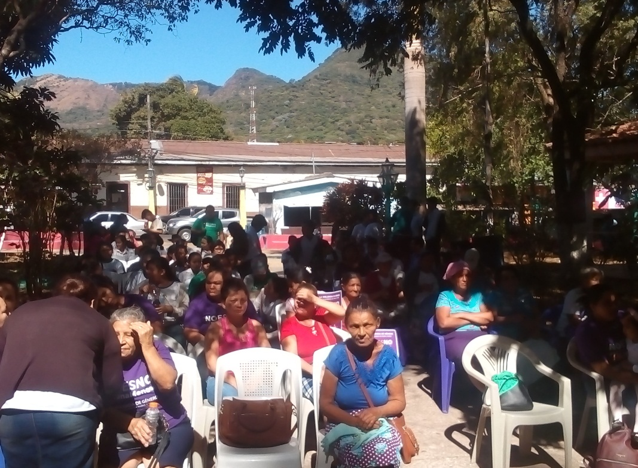
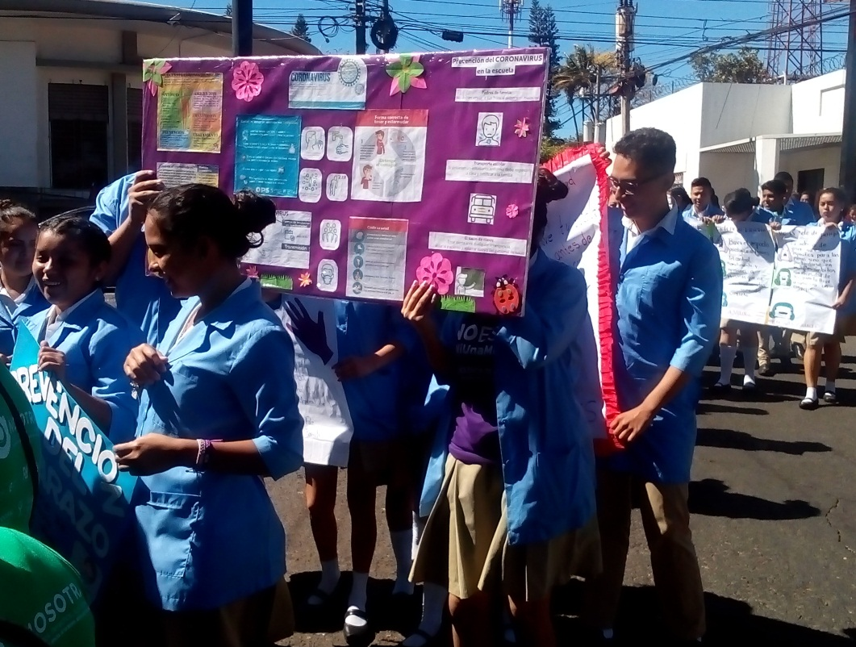
CIERRE DE CAMPAÑA “NO ES NO”

